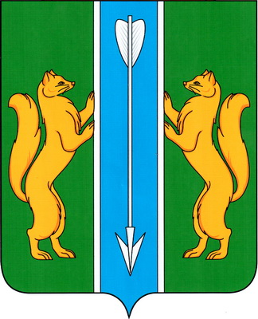

УСТЬ-КЕМСКИЙ СЕЛЬСКИЙ СОВЕТ ДЕПУТАТОВ ЕНИСЕЙСКОГО РАЙОНА КРАСНОЯРСКОГО КРАЯ

РЕШЕНИЕ

14.05.2025 п. Усть-Кемь № 5-13

О внесении изменений в решение Усть-Кемского сельского Совета депутатов «О бюджете Усть-Кемского сельсовета на 2025 год и плановый период 2026-2027 годов»

1. Внести в решение Усть-Кемского сельского Совета депутатов от 16.12.2024 № 3-8р «О бюджете Усть-Кемского сельсовета на 2025 год и плановый период 2026-2027 годов» следующие изменения:
- в статье 1:
в пункте 1:
- в подпункте 1 цифры «28 929,0» заменить цифрами «29 576,5»;
- в подпункте 2 цифры «28 929,0» заменить цифрами «29 953,3»;
- в подпункте 3 цифры «0,0» заменить цифрами «376,8»;
- в подпункте 4 цифры «0,0» заменить цифрами «376,8»;
- в пункте 1 статьи 12 цифры «2 766,2» заменить цифрами «2 999,5»;
- статью 13 дополнить пунктом 2 следующего содержания:
«2. Утвердить программу муниципальных внутренних заимствований Усть-Кемского сельсовета на 2025 год и плановый период 2026–2027 годов согласно приложению 6 к настоящему решению.
Плата за пользование бюджетными кредитами определяется в соответствии с действующим законодательством.»;
- приложения № 1, 2, 3, 4, 5 к решению изложить в новой редакции согласно приложениям № 1, 2, 3, 4, 5, к настоящему решению соответственно;
- дополнить решение приложением № 6 согласно приложению № 6 к настоящему решению.
- Настоящее решение вступает в силу в день, следующий за днем его официального опубликования в газете Усть-Кемский Вестник.

Председатель сельского  Совета депутатов  _________________ И.Е.Токуреев |  | Глава Усть-Кемского сельсовета  ______________А. И. Марсал

